**RENCANA PELAKSANAAN PEMBELAJARAN**

Nama Sekolah : SD Negeri 1 Warujayeng

**Mata Pelajaran** : Pendidikan Agama Islam dan Budi Pekerti

**Pelajaran : Beriman Kepada Allah Dan Rosul-Nya**

**Subpelajaran : Mengenal Allah Swt. Melalui Alam Semesta**

**Kelas/Semester** : IV/1

**Alokasi Waktu** : 4 x 35 Menit

1. **Kompetensi Inti (KI)**

KI-1 Menerima, menjalankan dan menghargai ajaran agama yang dianutnya.

KI-2 Menunjukkan perilaku jujur, disiplin, tanggung jawab, santun, peduli, dan percaya diri dalam berinteraksi dengan keluarga, teman, guru, dan tetangganya

KI-3 Memahami pengetahuan faktual dengan cara mengamati dan menanya berdasarkan rasa ingin tahu tentang dirinya, makhluk ciptaan Tuhan dan kegiatannya, dan benda-benda yang dijumpainya di rumah, sekolah, dan tempat bermain.

KI-4 Menyajikan pengetahuan faktual dalam bahasa yang jelas, sistematis dan logis, dalam karya yang estets, dalam gerakan yang mencerminkan anak sehat, dan dalam tindakan yang mencerminkan perilaku anak beriman dan berakhlak mulia.

1. **Kompetensi Dasar (KD)**
2. Meyakini Allah itu ada melalui pengamatan terhadap makhluk ciptaan-Nya di sekitar rumah dan sekolah.
3. Menunjukkan sikap percaya diri sebagai implementasi dari pemahaman Allah itu ada.
4. Memahami Allah itu ada melalui pengamatan terhadap makhluk ciptaan-Nya di sekitar rumah dan sekolah.
5. Melakukan pengamatan terhadap makhluk ciptaan Allah di sekitar rumah dan sekolah sebagai upaya mengenal Allah itu ada.
6. **Indikator Pencapaian Kompetensi**
7. Siswa menyakini Allah itu ada melalui pengamatan terhadap makhluk ciptaan-Nya di sekitar rumah dan sekolah.
8. Siswa mampu menunjukkan sikap percaya diri sebagai implementasi dari pemahaman Allah itu ada.
9. Siswa mampu memahami Allah itu ada melalui pengamatan terhadap makhluk ciptaan-Nya di sekitar rumah dan sekolah.
10. Siswa melakukan pengamatan terhadap makhluk ciptaan Allah di sekitar rumah dan sekolah sebagai upaya mengenal Allah itu ada.
11. **Tujuan Pembelajaran**
12. Dengan bimbingan guru, Siswa menyakini Allah itu ada melalui pengamatan terhadap makhluk ciptaan-Nya di sekitar rumah dan sekolah.
13. Melalui teladan dari guru, Siswa mampu menunjukkan sikap percaya diri sebagai implementasi dari pemahaman Allah itu ada.
14. Dengan diskusi, Siswa mampu memahami Allah itu ada melalui pengamatan terhadap makhluk ciptaan-Nya di sekitar rumah dan sekolah.
15. Melalui karya wisata, Siswa melakukan pengamatan terhadap makhluk ciptaan Allah di sekitar rumah dan sekolah sebagai upaya mengenal Allah itu ada.
16. **Materi Pembelajaran**

Beriman kepada Allah Swt dan Rosul Allah.

1. **Metode Pembelajaran**

Metode; Observasi, ceramah, Diskusi, dan Karya Wisata

1. **Media Pembelajaran**

Software PAI SD/MI dari JGC yang berisi materi Beriman kepada Allah Swt dan Rosul Allah.

1. **Sumber Belajar**
2. Al-qur’an dan terjemahan
3. Buku PAI dan Budi Pekerti SD Kelas IV
4. **Langkah-langkah Pembelajaran**

|  |  |  |
| --- | --- | --- |
| **No** | **Kegiatan** | **A W** |
| 1 | **Pendahuluan**   1. Peserta didik harus dalam kondisi siap menerima pelajaran. Guru mengucapkan salam dan dilanjutkan berdo’a bersama. Guru disarankan selalu menyapa peserta didik, misalnya “Apa kabar anak-anak?”. 2. Memperbaiki cara berdoa siswa 3. Menyanyikan lagu Indonesia Raya 3 stanza (jika memungkinkan) 4. Memeriksa kehadiran, kerapian berpakaian, posisi dan tempat duduk disesuaikan dengan kegiatan pembelajaran. 5. Menyampaikan tujuan pembelajaran dan tahapan penilaian 6. Appersepsi | 10  menit |
| 2 | **Kegiatan Inti**  **Beriman kepada Allah Swt. dan Rasul-Nya**  Guru mengajak peserta didik mencermati dan membaca *Q.S. al-Fatiḥah* ayat ke 2 berikut!  Peserta didik mengamati dan membaca *Q.S. al-Fatiḥah* ayat ke 2, sebagai berikut:    *Artinya: “Segala puji bagi Allah Tuhan semesta alam”.*  Ayat ini ditampilkan sebagai pembuka pikiran bagi peserta didik untuk mengenal Tuhan melalui alam semesta.   1. Guru dan peserta didik melakukan tanya jawab tentang beriman kepada Allah. Misalnya: “Siapa yang tahu arti iman?”. “Siapa yang hafal rukun iman?”. Dan seterusnya, lihat pelajaran ini pada buku teks! 2. Guru meminta peserta didik membaca percakapan antara sahabat dengan Rasulullah saw, dan menceritakan kembali isi percakapan itu. 3. Apa pengertian iman di dalam cerita itu? Jelaskan! 4. Allah Swt sudah pasti ada. Bagaimana membuktikan Allah itu ada? Jelaskan! 5. Menurut ilmu pengetahuan, Allah Swt menciptakan alam ini terdiri dari banyak ragam. Coba jelaskan ragam ciptaan Allah itu! 6. Guru meminta peserta didik membaca percakapan antara Ahmad dengan ibunya, lalu menceritakan kembali isi percakapan, lihat buku teks! 7. Dari percakapan tersebut, apakah betul Ahmad ragu tentang penciptaan alam? namun akhirnya dia meyakini. Coba ceritakan kisahnya! 8. Pada kolom kegiatan “Insya Allah kamu bisa,” untuk penguatan pemahaman, peserta didik secara berpasangan menjelaskan kembali tentang mengenal Allah Swt. melalui alam semesta. | 120  menit |
| 3 | **Penutup**   1. Guru melaksanakan penilaian dan refleksi dengan mengajukan pertanyaan atau tanggapan peserta didik dari kegiatan yang telah dilaksanakan sebagai bahan masukan untuk perbaikan langkah selanjutnya; 2. Tugas, guru meminta peserta didik memperlihatkan kolom “insya Allah aku bisa” dalam buku teks kepada orang tuanya dengan memberikan komentar dan paraf. 3. Kegiatan ini dapat juga dilakukan dengan menggunakan buku penghubung guru dan orang tua atau komunikasi langsung dengan orang tua untuk mengamati perilaku peserta didik. 4. Guru menyampaikan rencana pembelajaran pada pertemuan berikutnya. 5. Membaca do’a penutupan 6. Menyanyikan lagu daerah | 10  menit |

1. **Penilaian Hasil Belajar**

Penilaian terhadap proses dan hasil pembelajaran dilakukan oleh guru untuk mengukur tingkat pencapaian kompetensi peserta didik.Hasil penilaian digunakan sebagai bahan penyusunan laporan kemajuan hasil belajar dan memperbaiki proses pembelajaran.

1. Penilaian terhadap kegiatan ini guru dapat menggunakan contoh rubrik berikut.

**Rubrik Penguasaan Materi**



**Keterangan**:

1. **Amat Baik** : Jika penjelasan berisi:
   * Bukti Allah Swt. ada, salah satunya adanya alam semesta.
   * Allah Swt menciptakan bermacam makhluk.
   * Ahmad ragu kalau semua benda alam ini ciptaan Allah. Tapi akhirnya dia yakin setelah dijelaskan ibunya.
2. **Baik** : Jika penjelasan berisi: Dua di antara tiga nomor di atas dapat dijelaskan.
3. **Cukup Baik** : Jika penjelasan berisi: Satu di antara tiga nomor di atas dapat dijelaskan.
4. **Kurang Baik** : Jika penjelasan berisi: Ketiga nomor di atas tidak dapat dijelaskan.
5. Perhatikan kolom Ayo Berlatih, guru dapat memberikan penilaian sebagai berikut.
6. **Jawablah pertanyaan berikut ini!**

Guru terlebih dahulu membuat bobot atau skor soal. Soal nomor 1 s.d 10 di bawah tingkat kerumitan dan penalarannya relatif sama. Oleh karena itu, setiap butir pertanyaan diberikan bobot dan skornya sama, yaitu 10. Jika keseluruhan pertanyaan dijawab benar maka nilainya 100.

Setiap item pertanyaan memiliki kata kunci. Jawaban atas pertanyaan hanya membutuhkan tepat pada satu/salah satu kata kunci nilainya 10.

Kata kunci masing-masing item pertanyaan adalah sebagai berikut:

1. Kata kunci : Allah Swt. pencipta alam, Allah Swt. tak bisa dilihat.
2. Kata kunci : Allah Swt. menurunkan al-Qur'an /wahyu, karena ada al Qur'an kita kenal Allah Swt.
3. Kata kunci : Allah Swt. memiliki nama, dari namanya kita mengenal Allah Swt.
4. Kata kunci : Melalui ciptaan-Nya, melalui Firman-Nya.
5. Kata kunci : Kita selalu dilihat-Nya, agar takut berbuat buruk.
6. kata kunci : Kita manusia merasa sama.
7. Kata kunci : Agar kita tidak merasa agung, tidak sombong.
8. Kata kunci : Melalui adanya wahyu.
9. Kata kunci : Apa kata Rasul kita ikuti.
10. Kata kunci : Asal jumlah 10 dari nama nabi dan rasul Allah Swt.
11. **Isilah kolom Setuju, tidak Setuju dan Tidak Tahu dengan tanda (√) berikut alasannya!**

Guru tidak memberikan skor apa pun, karena tugas ini hanyalah sarana bagi guru untuk mengetahui sejauhmana perubahan sikap yang dimiliki peserta didik setelah mengikuti proses pembelajaran.

1. **Tugas Kelompok**

Pada tugas kelompok dapat memberikan penilaian melalui lembar observasi (penilaian sikap) sebagai berikut.

Nama peserta didik: ________ Kelas: _____

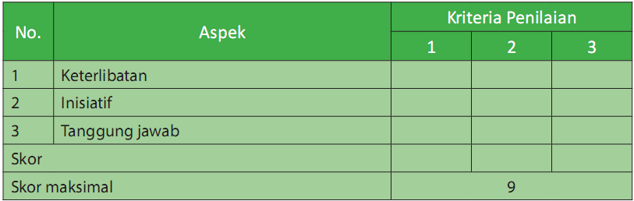

3 = Baik 2 = Sedang 1 = Kurang

**Keterangan:**

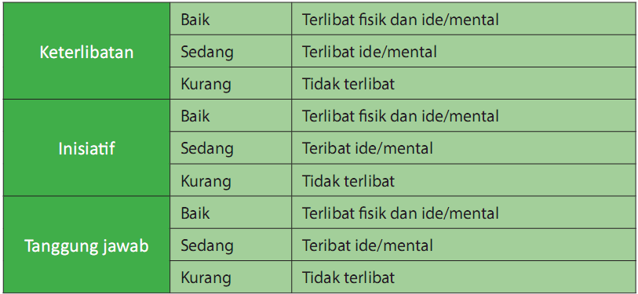

**Penskoran :**

Baik = 3 dan skor yang diperoleh 3/3 x 100 = 100

Sedang = 2 dan skor yang diperoleh 2/3 x 100 = 67

Kurang = 1 dan skor yang diperoleh 1/3 x 100 = 33

Catatan:

1. Guru dapat mengembangkan Instrumen Penilaian sesuai dengan kebutuhan peserta didik.
2. Guru diharapkan memiliki catatan sikap atau nilai-nilai karakter yang dimiliki peserta didik selama dalam proses pembelajaran. Catatan terkait dengan sikap atau nilai-nilai karakter yang dimiliki oleh peserta didik dapat dilakukan dengan tabel berikut ini.

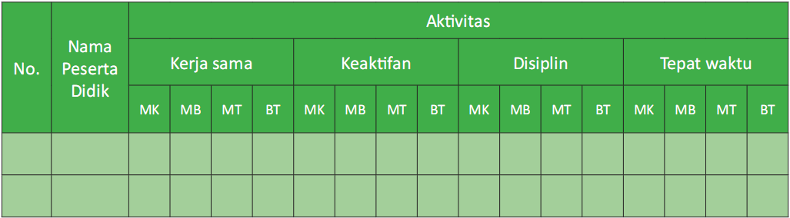

Aktivitas dapat disesuaikan dengan kebutuhan, seperti:, jujur, partisipasi, sopan santun, dll.

**Keterangan:**

**MK** = Membudaya (apabila peserta didik terus menerus memperlihatkan perilaku yang dinyatakan dalam indikator secara konsisten).

**MB** = Mulai berkembang (apabila peserta didik sudah memperlihatkan berbagai tanda perilaku yang dinyatakan dalam indikator dan mulai konsisten).

**MT** = Mulai terlihat (apabila peserta didik sudah memperlihatkan tanda-tanda awal perilaku yang dinyatakan dalam indikator namun belum konsisten).

**BT** = Belum terlihat (apabila peserta didik belum memperlihatkan tanda-tanda awal perilaku yang dinyatakan dalam indikator).

1. **Pengayaan**

Dalam kegiatan pembelajaran, peserta didik yang sudah mencapai kompetensi dalam memahami pengertian beriman kepada Allah dan beriman kepada rasul Allah, maka mereka diminta mengerjakan materi pengayaan yang sudah disiapkan.Karena peserta didik sudah kompeten dalam pemahaman dan dapat memberikan contoh-contoh, guru boleh menjadikan mereka sebagai tutor sebaya, dengan tujuan untuk lebih memantapkan kemampuannya. Alternatif lain, peserta didik dapat membaca/menghafal/menulis ayat/surat pendek yang lain**.**

1. **Remedial**

Bagi peserta didik yang belum menguasai materi, guru terlebih dahulu mengidentifikasi hal-hal yang belum dikuasai. Berdasarkan hal itu, peserta didik kembali memelajarinya dengan bimbingan guru, dan melakukan penilaian kembali. Pelaksanaan remedial dilakukan pada hari dan waktu tertentu yang disesuaikan, misalnya 30 menit setelah jam belajar selesai.

1. **Interaksi Guru dan Orang Tua**

Aktivitas peserta didik di sekolah sebaiknya dikomunikasikan dengan orang tuanya. Komunikasi ini berguna untuk keterpaduan pembinaan terhadap peserta didik. Secara teknis, sekolah (guru) dan orang tua menyediakan buku penghubung. Peserta didik diminta memperlihatkan komentar guru pada buku penghubung kepada orang tuanya dengan memberikan komentar balasan dan paraf.

|  |  |  |
| --- | --- | --- |
| Mengetahui,  Kepala SDN 1 Warujayeng  ENDAH MURNI R, S.Pd.M. MPd.  NIP. 196409071984042002 |  | Warujayeng, 13 Juli 2021  Guru Pendidikan Agama Islam  BINTI NI'MATUL BARIROH, S.Pd. |